SD NAND之SD 协议（31）总线的信号和时序
总线信号电平
由于总线可以提供可变的电源电压，所以所有的信号电平都与电源电压有关。
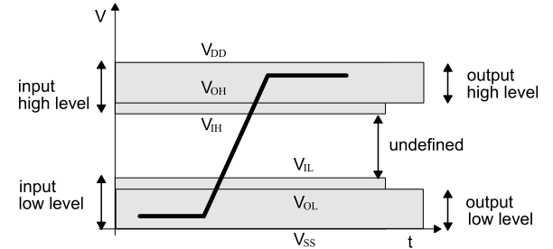

为了满足JEDEC规范JESD8-1A和JESD8-7的要求，对于允许电压范围的任何Vdd，卡的输入和输出电压应上文中所示的电压规定范围内:

BUS Timing (Default)
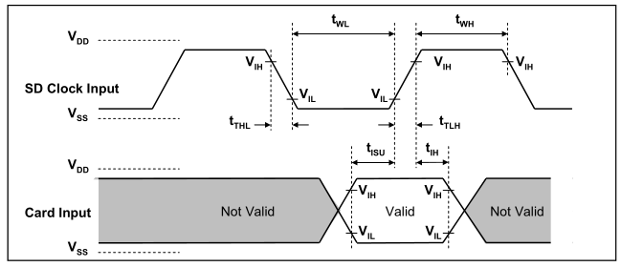
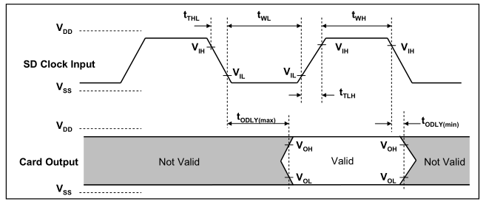
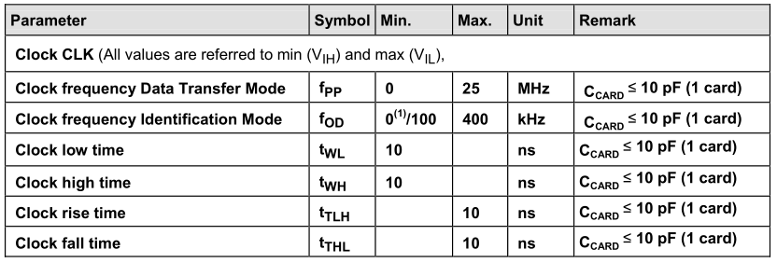
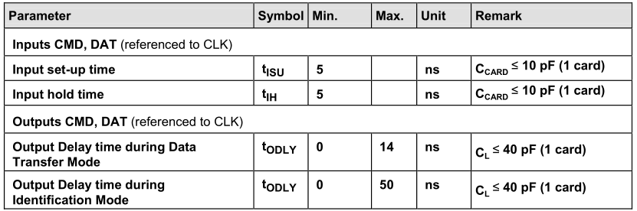
0 Hz表示时钟停止。给出的最小频率范围是用于需要持续时钟的情况。

Bus Timing (High-Speed Mode)
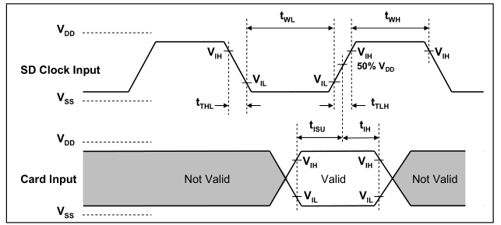
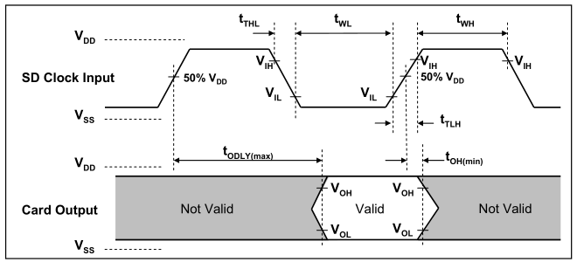

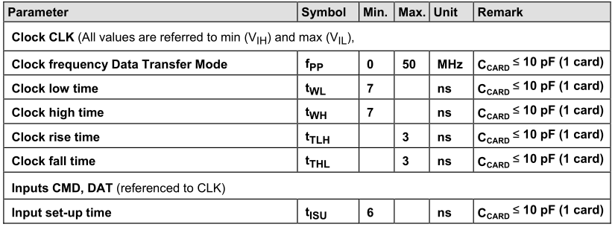
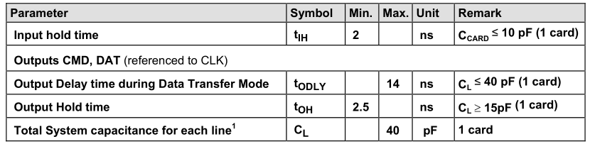
为了满足严格的时序要求，主机只能驱动一张卡。

以上内容由杭州瀚海微科技有限公司整理

